Календарь
литературных памятных дат
ЯНВАРЬ 2016
3 января | 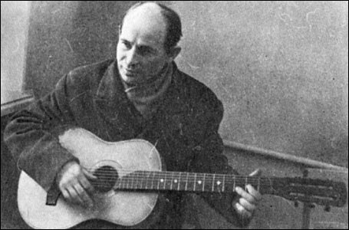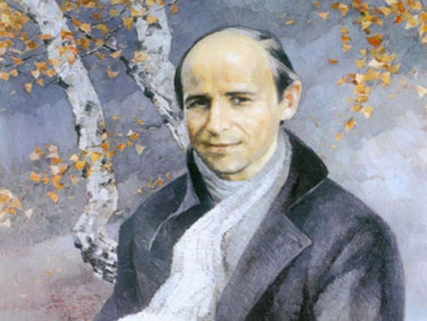  80 лет со дня рождения русского поэта  Николая Михайловича Рубцова(1936-1971).  Сборники стихотворений: «Лирика», «Звезда полей», «Душа хранит», «Сосен шум», «Зелёные цветы», «Последний пароход», «Подорожники».
8 января | 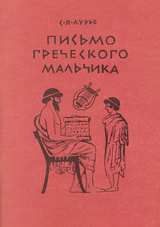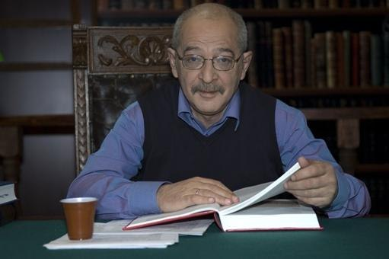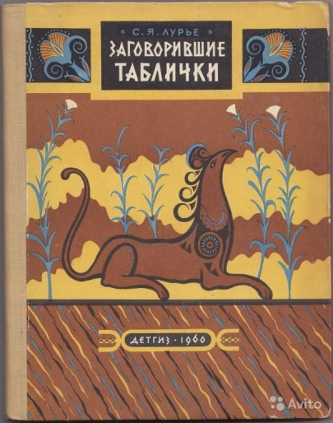  125 лет со дня рождения советского филолога, историка античности, автора научно-популярных книг  Соломона Яковлевича Лурье (1891-1964).  «Заговорившие таблички», «Неугомонный», «Письмо греческого мальчика».
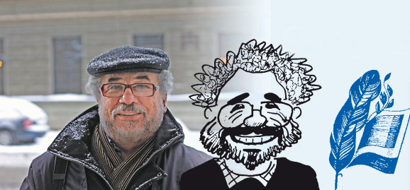
70 лет со дня рождения русского поэта, переводчика
Михаила Давидовича Яснова (р. 1946).
Сборники стихотворений: «Детское время», «Мамонт, папонт и остальные», «Чудетство».
12 января | 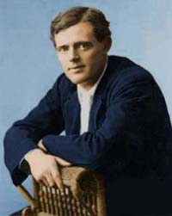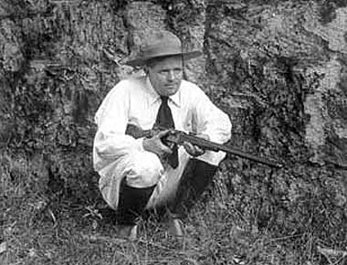  140 лет со дня рождения американского писателя  Джека Лондона (н. и. Джон Гриффит Чейни) (1876-1916).  «Белый клык», «Мартин Иден», «Морской волк».
13 января | 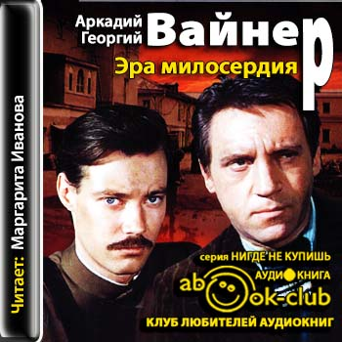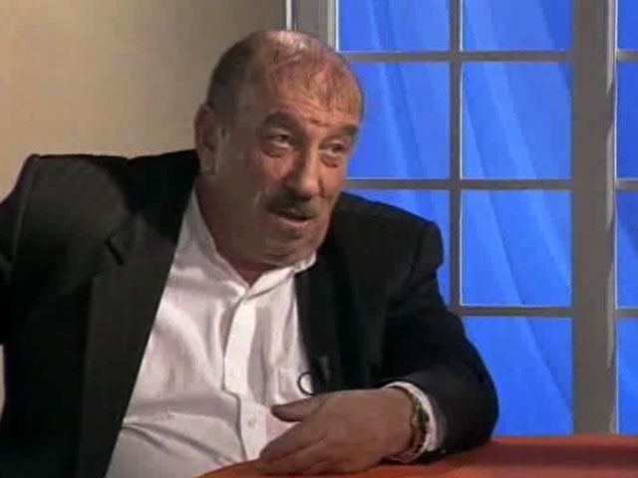  85 лет со дня рождения русского писателя  Аркадия Александровича Вайнера (1931-2005).  «Евангелие от палача», «Петля и камень», «Эра милосердия».
14  января | 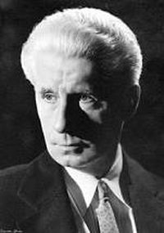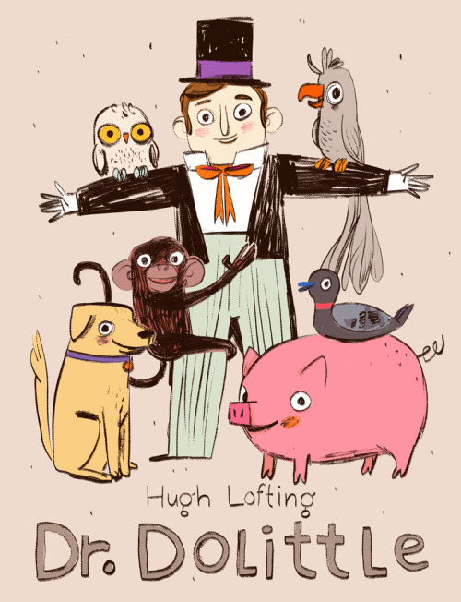  130 лет со дня рождения английского детского писателя  Хью (Джона) Лофтинга (1886-1947).  «Доктор Дулиттл», «Кухонная энциклопедия поросенка Габ-Габа», «На закате волшебства».
14  января | 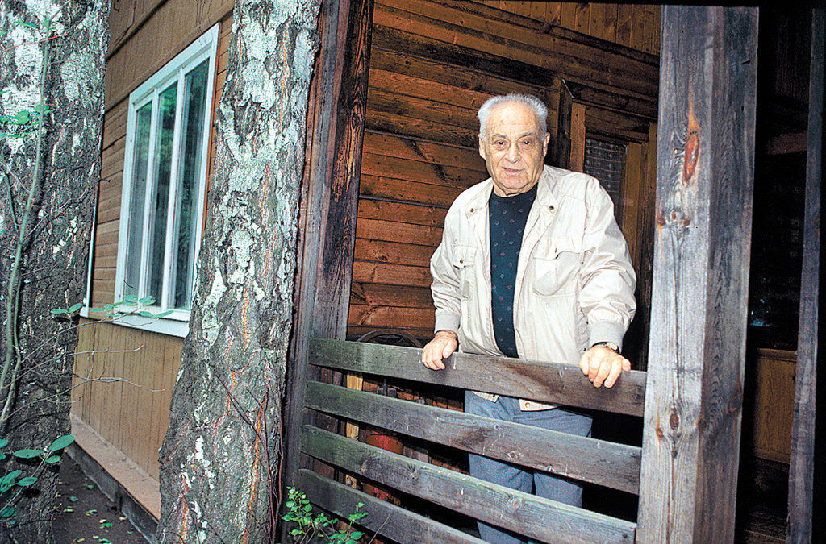  105 лет со дня рождения русского писателя  Анатолия Наумовича Рыбакова (н. ф. Аронов) (1911-1998).  «Бронзовая птица», «Дети Арбата», «Приключения Кроша».
15  января | 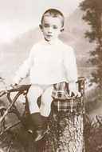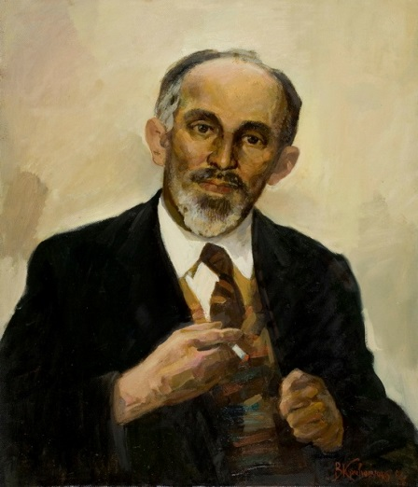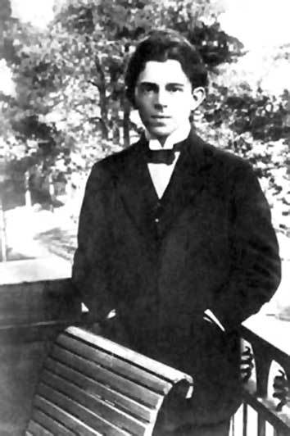  125 лет со дня рождения русского поэта, прозаика, критика, переводчика  Осипа Эмильевича Мандельштама (1891-1938).
24  января | 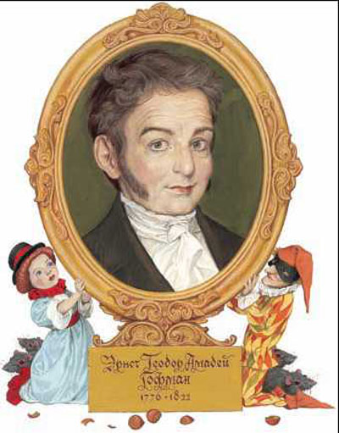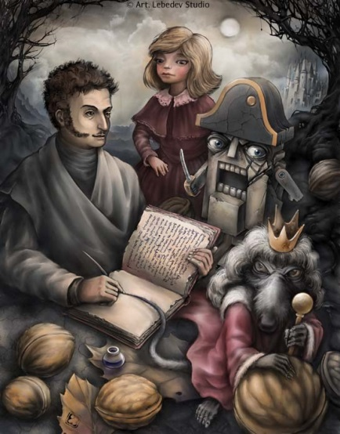  240 лет со дня рождения немецкого писателя, композитора, художника  Эрнста Теодора Амадея Гофмана (1776-1822).  «Золотой горшок», «Крошка Цахес по прозвищу Циннобер», «Щелкунчик и мышиный король».
27  января | 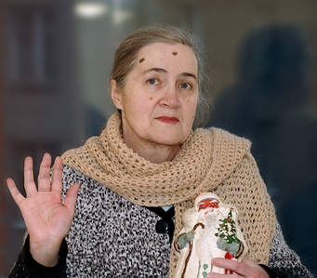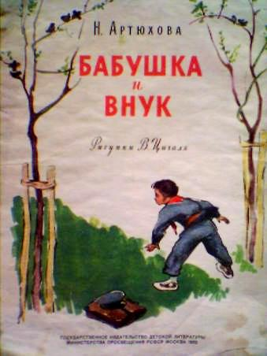  115 лет со дня рождения русской писательницы  Нины Михайловны Артюховой (1901-1990).  «Белая коза Альба», «Светлана», сборник «Повести о детях».  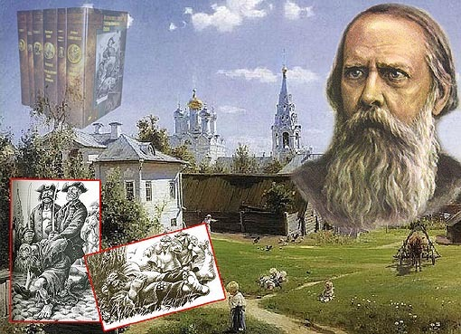  190 лет со дня рождения русского писателя, публициста, критика  Михаила Евграфовича Салтыкова-Щедрина  (н. ф. Салтыков) (1826-1889). «Господа Головлевы», «История одного города», «Пошехонская старина».  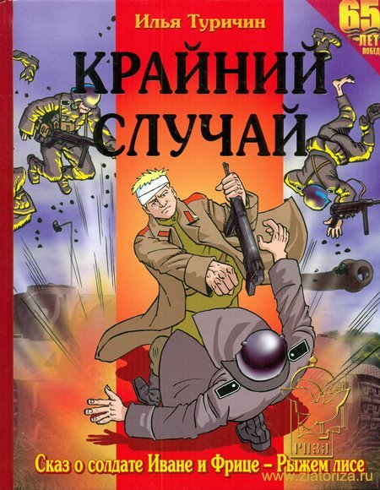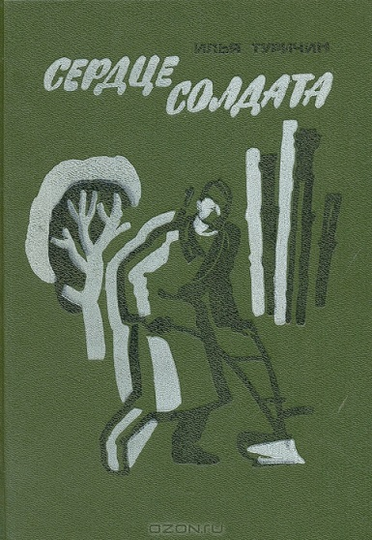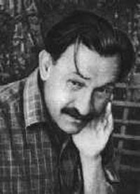  95 лет со дня рождения русского писателя Ильи Афроимовича Туричина(1921-2001). «Весна сорок пятого», «Крайний случай», «Сердце солдата».  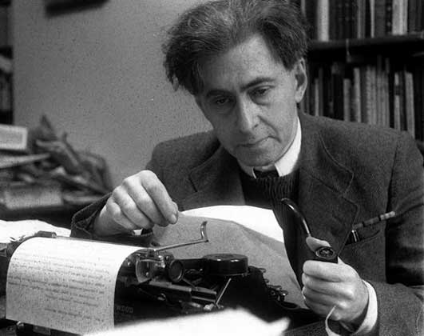  125 лет со дня рождения русского писателя, общественного деятеля  Ильи Григорьевича Эренбурга (1891-1967).  «Буря», «Оттепель», «Люди, годы, жизнь».
29  января | 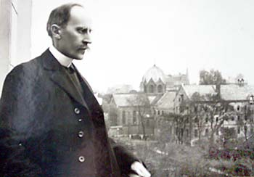  150 лет со дня рождения французского писателя, общественного деятеля, ученого-музыковеда  Ромена Роллана (1866-1944).  «Жан-Кристоф», «Кола Брюньон», «Очарованная душа».

